**Курским предпринимателям расскажут о способах приема оплаты с помощью смартфона**

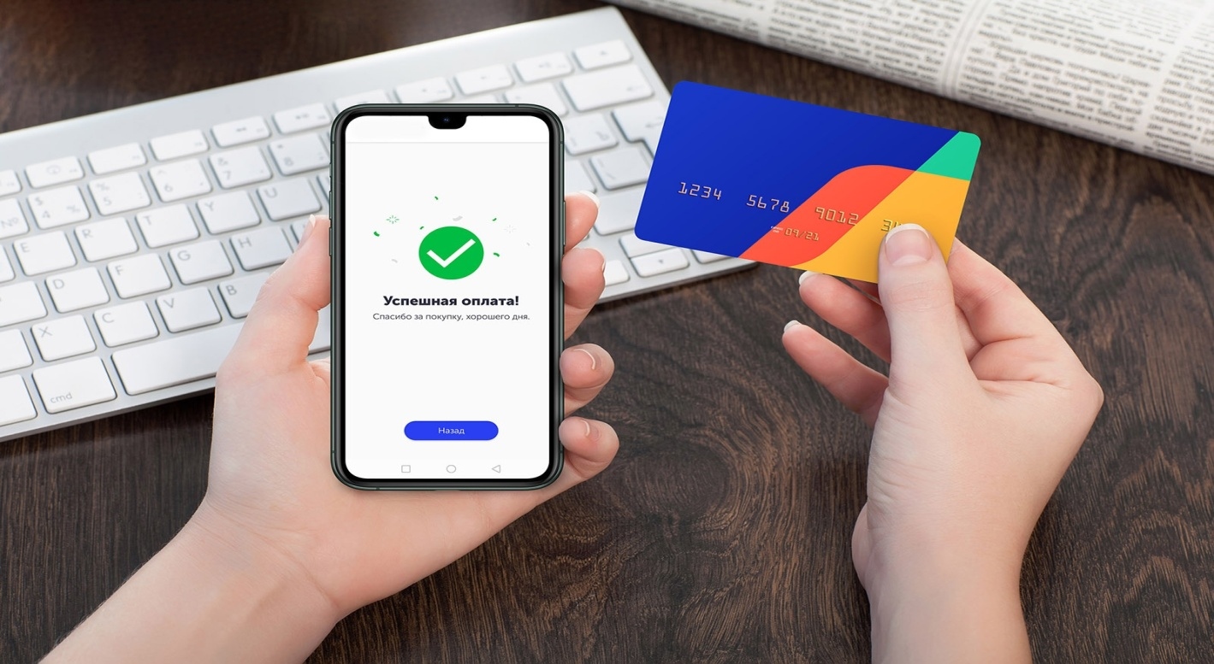

5 октября в 10:00 эксперты Банка России, Национальной системы платежных карт и представители рынка проведут вебинар «Прием оплаты с помощью смартфона». Специалисты расскажут о технологии SoftPOS, которая позволяет принимать безналичные платежи.

На вебинаре можно будет узнать о преимуществах этого решения, особенно при выездной торговле и курьерской доставке, его использовании при приеме оплаты через Систему быстрых платежей, а также о том, как подключить такую услугу, какие мобильные устройства для этого подходят, и о многом другом.

Трансляция будет организована на канале Банка России в [YouTube](https://www.youtube.com/channel/UC9uayMAC_wWlEh96vCKq.." \t "_blank)  и на странице в [Facebook](https://www.facebook.com/cbr.ru" \t "_blank). Чтобы задать вопрос, необходимо [зарегистрироваться](https://proofix.ru/edu0510/).